Тексты креативов: узбекский и русский
Это тексты на рекламных картинках и видео онлайн-школы (Instagram и Facebook). Узбекский перевод сделан с помощью ИИ, живой носитель его ещё не читал.
На каждый креатив: картинка → текст на узбекском (как сейчас на макете) → русский (что хотим сказать).
Что нужно:
- Проверьте узбекский: звучит ли естественно, нет ли ошибок, совпадает ли смысл с русским.
- Правьте прямо в колонке «Узбекский». Если всё хорошо — ничего не меняйте.
- Латиница; o‘ и g‘ — с апострофом ‘.
- Обращение — на «siz». Русский оригинал написан на «ты», но в узбекской рекламе принято «siz».
- Длина: текст должен поместиться на картинку — новая версия не длиннее нынешней больше чем на 20%.
- Цифры, суммы и цены не меняем.

01 Инста — эксперт на фото

I1-1 · Как заработать на ИИ в 2026 году и выйти на стабильные $1000 в месяц?
Файл: 01 Инста — эксперт на фото / I1-1 Как заработать на ИИ в 2026 (4x5 и 9x16 — текст одинаковый)
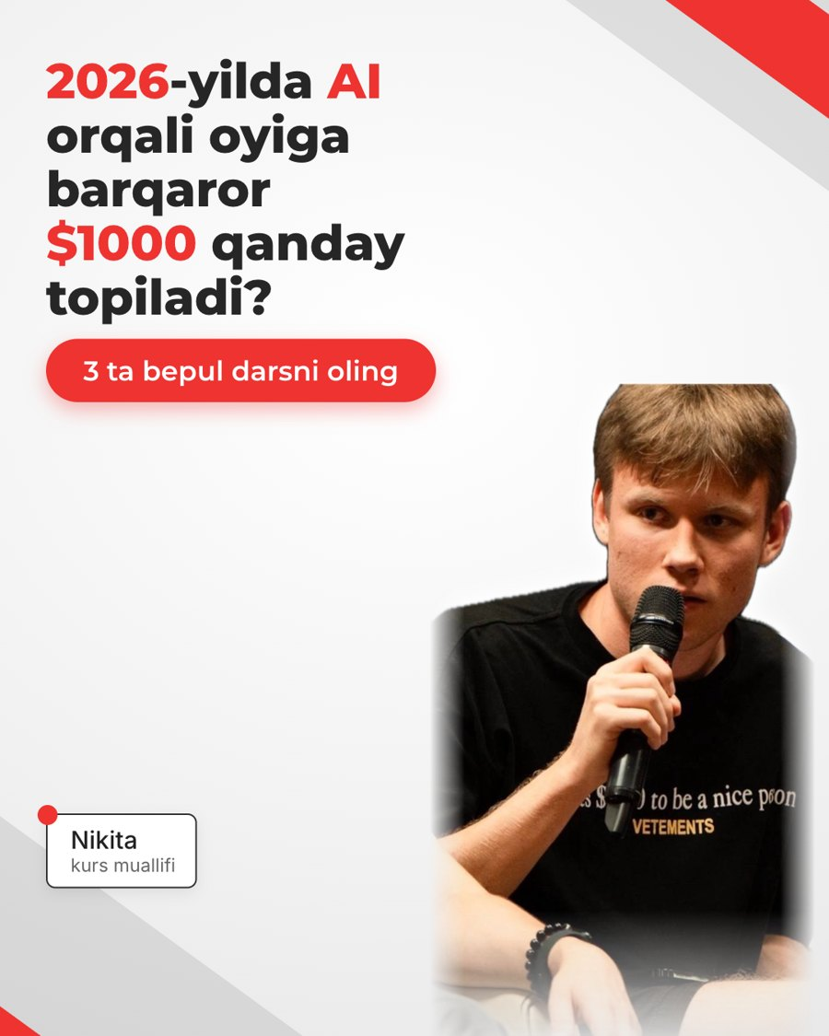
Где | Узбекский (сейчас на макете) | Русский (что хотим сказать)
Заголовок | 2026-yilda AI orqali oyiga barqaror $1000 qanday topiladi? | Как заработать на ИИ в 2026 году и выйти на стабильные $1000 в месяц?
Призыв | 3 ta bepul darsni oling | Получи 3 бесплатных урока
Подпись у фото | Nikita / kurs muallifi | Никита / автор курса

I1-2 · Как начать зарабатывать удалённо и выйти на $1000?
Файл: 01 Инста — эксперт на фото / I1-2 Как начать зарабатывать удалённо и выйти (4x5 и 9x16 — текст одинаковый)
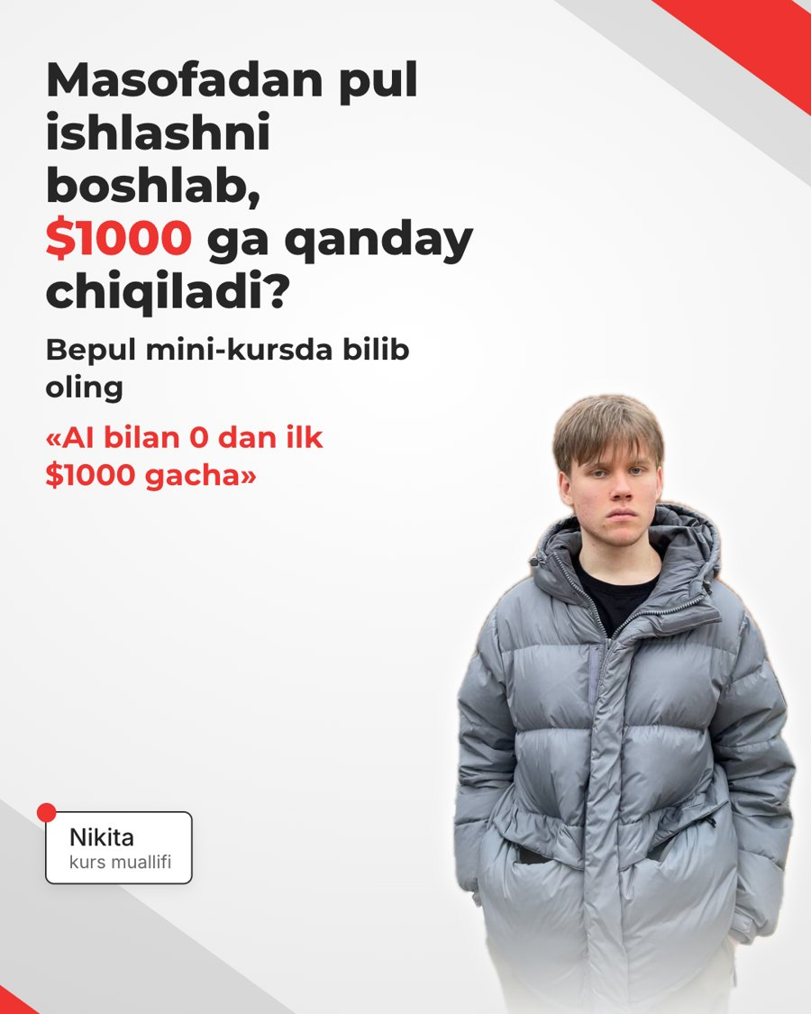
Где | Узбекский (сейчас на макете) | Русский (что хотим сказать)
Заголовок | Masofadan pul ishlashni boshlab, $1000 ga qanday chiqiladi? | Как начать зарабатывать удалённо и выйти на $1000?
Подзаголовок | Bepul mini-kursda bilib oling | Узнай на бесплатном мини-курсе
Название курса | «AI bilan 0 dan ilk $1000 gacha» | «С 0 до первой $1000 на AI»
Подпись у фото | Nikita / kurs muallifi | Никита / автор курса

I1-3 · Я продал этот сайт за 3 млн сум и сделал его за 2 вечера!
Файл: 01 Инста — эксперт на фото / I1-3 Я продал этот сайт за 3 (4x5 и 9x16 — текст одинаковый)
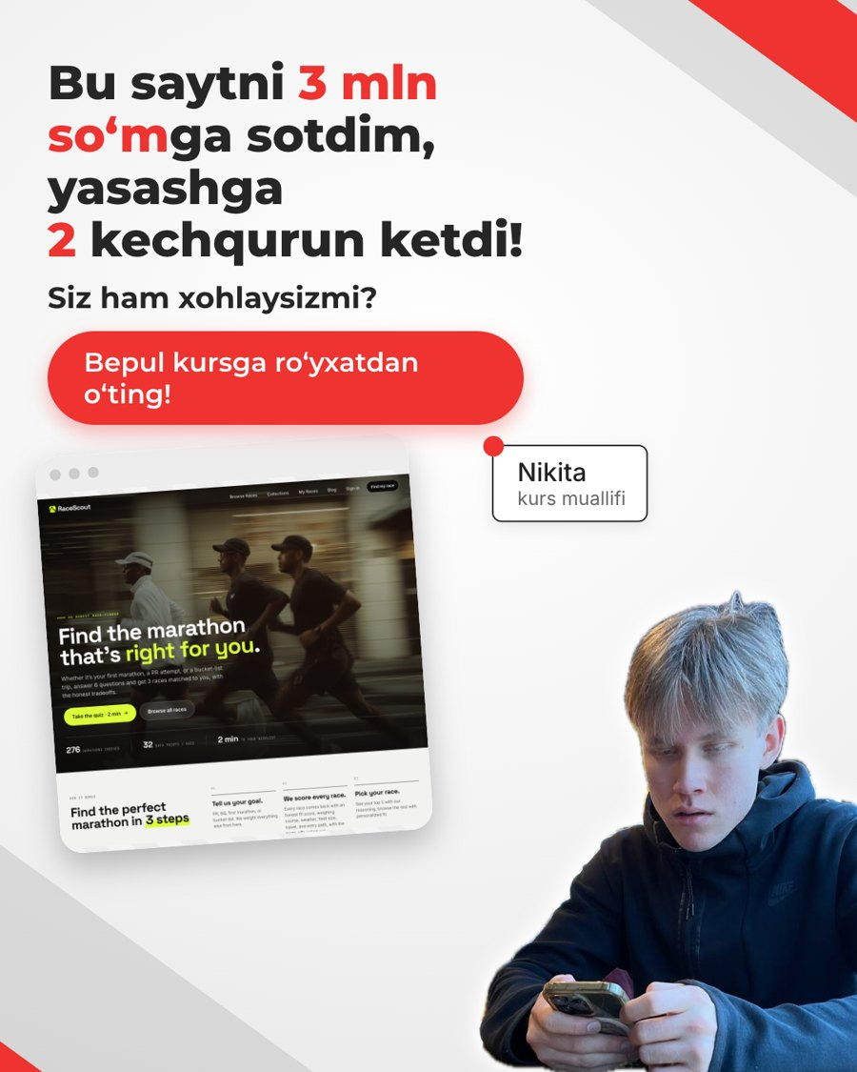
Где | Узбекский (сейчас на макете) | Русский (что хотим сказать)
Заголовок | Bu saytni 3 mln so‘mga sotdim, yasashga 2 kechqurun ketdi! | Я продал этот сайт за 3 млн сум и сделал его за 2 вечера!
Подзаголовок | Siz ham xohlaysizmi? | Хочешь так же?
Призыв | Bepul kursga ro‘yxatdan o‘ting! | Регистрируйся на бесплатный курс!
Подпись у фото | Nikita / kurs muallifi | Никита / автор курса

I1-3B · Я продал этот сайт и сделал его за 2 вечера!
Файл: 01 Инста — эксперт на фото / I1-3B Я продал этот сайт и сделал (4x5 и 9x16 — текст одинаковый)
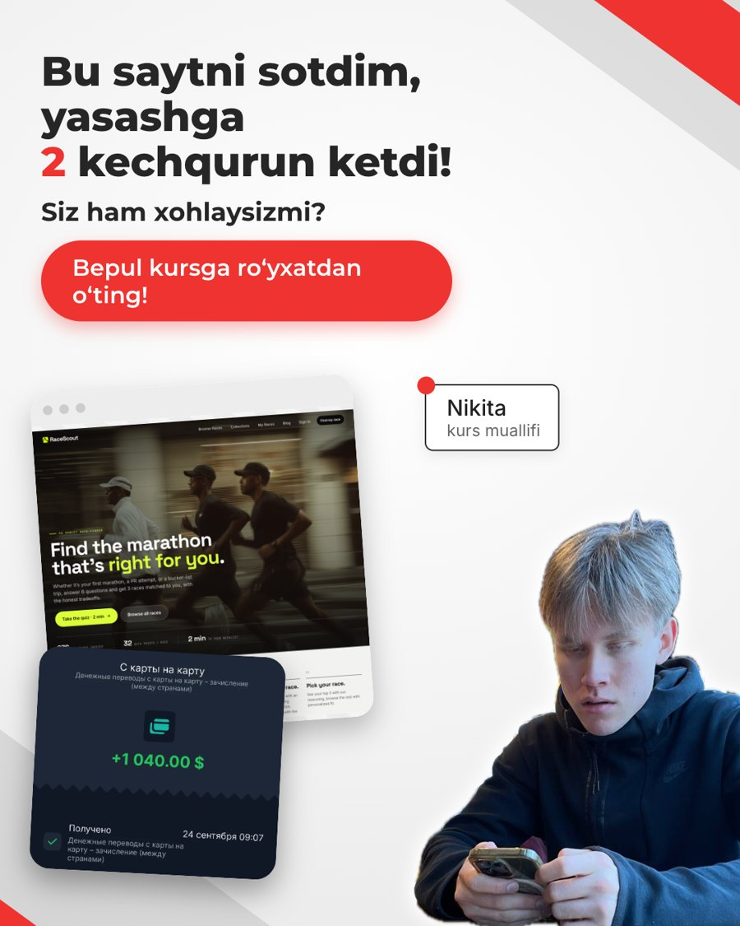
Где | Узбекский (сейчас на макете) | Русский (что хотим сказать)
Заголовок | Bu saytni sotdim, yasashga 2 kechqurun ketdi! | Я продал этот сайт и сделал его за 2 вечера!
Подзаголовок | Siz ham xohlaysizmi? | Хочешь так же?
Призыв | Bepul kursga ro‘yxatdan o‘ting! | Регистрируйся на бесплатный курс!
Подпись у фото | Nikita / kurs muallifi | Никита / автор курса
Скрин оплаты | не переводим — настоящий скрин банка | —

I1-4 · 5 способов заработать на ИИ в 2026 году
Файл: 01 Инста — эксперт на фото / I1-4 5 способов заработать на ИИ (4x5 и 9x16 — текст одинаковый)
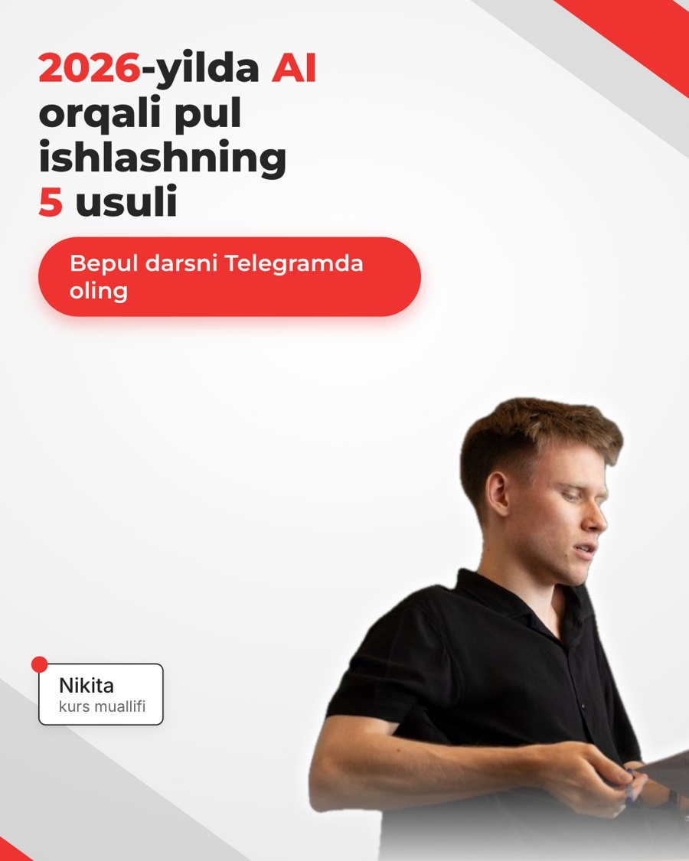
Где | Узбекский (сейчас на макете) | Русский (что хотим сказать)
Заголовок | 2026-yilda AI orqali pul ishlashning 5 usuli | 5 способов заработать на ИИ в 2026 году
Призыв | Bepul darsni Telegramda oling | Получи бесплатный урок в Telegram
Подпись у фото | Nikita / kurs muallifi | Никита / автор курса

02 Инста — вопрос-ответ

I2-1 · Как выйти на $1000 удалённо?
Файл: 02 Инста — вопрос-ответ / I2-1 Как выйти на $1000 удалённо (4x5 и 9x16 — текст одинаковый)
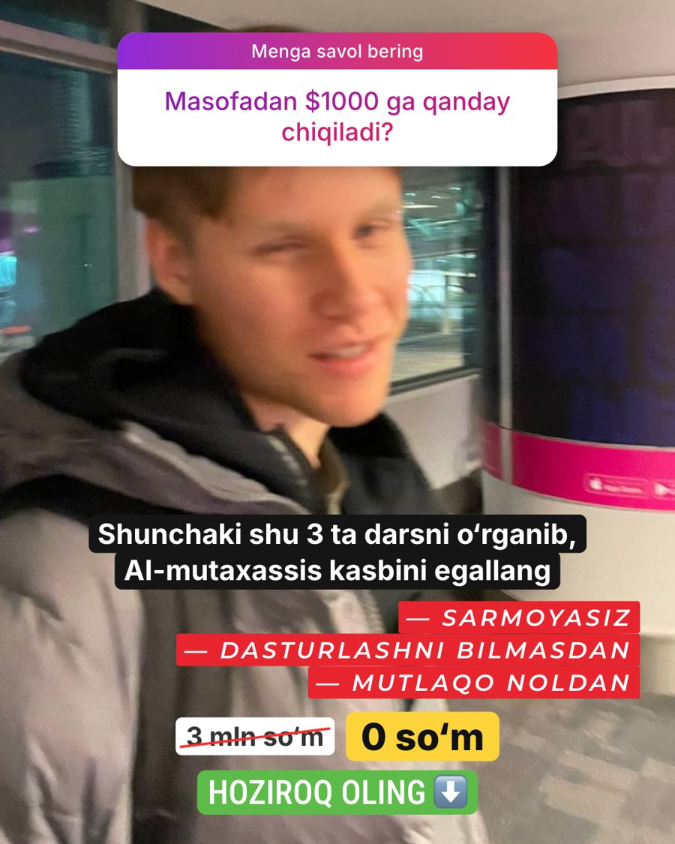
Где | Узбекский (сейчас на макете) | Русский (что хотим сказать)
Шапка стикера | Menga savol bering | Задай мне вопрос
Вопрос | Masofadan $1000 ga qanday chiqiladi? | Как выйти на $1000 удалённо?
Ответ | Shunchaki shu 3 ta darsni o‘rganib, AI-mutaxassis kasbini egallang | Просто изучи эти 3 урока и освой профессию AI-специалиста
Плашка 1 | sarmoyasiz | без вложений
Плашка 2 | dasturlashni bilmasdan | без знания программирования
Плашка 3 | mutlaqo noldan | с полного нуля
Старая цена (зачёркнута) | 3 mln so‘m | 3 млн сум
Новая цена | 0 so‘m | 0 сум
Призыв | Hoziroq oling | Забирай сейчас

I2-2 · Надоело брать деньги у родителей, хочу начать жить на свои, но времени мало. Что посоветуешь?
Файл: 02 Инста — вопрос-ответ / I2-2 Надоело брать деньги у родителей (4x5 и 9x16 — текст одинаковый)
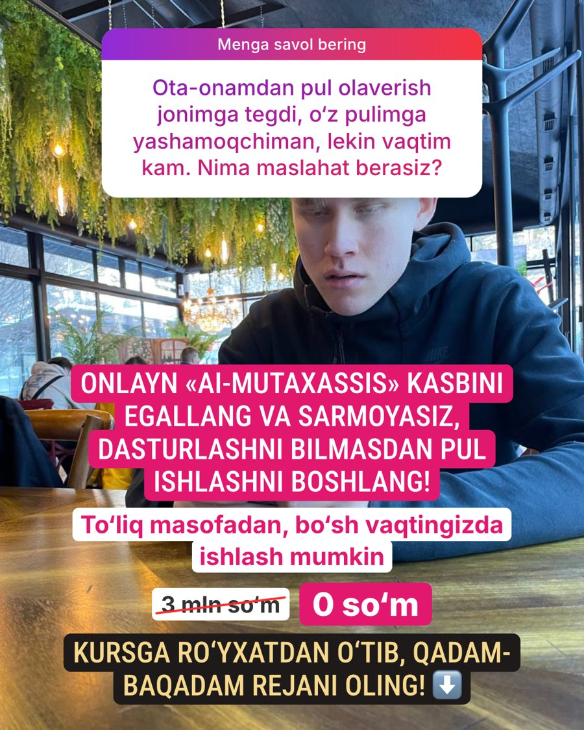
Где | Узбекский (сейчас на макете) | Русский (что хотим сказать)
Шапка стикера | Menga savol bering | Задай мне вопрос
Вопрос | Ota-onamdan pul olaverish jonimga tegdi, o‘z pulimga yashamoqchiman, lekin vaqtim kam. Nima maslahat berasiz? | Надоело брать деньги у родителей, хочу начать жить на свои, но времени мало. Что посоветуешь?
Ответ 1 | Onlayn «AI-mutaxassis» kasbini egallang va sarmoyasiz, dasturlashni bilmasdan pul ishlashni boshlang! | Освой онлайн-профессию «Специалист по AI» и начни зарабатывать без вложений и знаний программирования!
Ответ 2 | To‘liq masofadan, bo‘sh vaqtingizda ishlash mumkin | Можно полностью удалённо, в свободное время
Призыв | Kursga ro‘yxatdan o‘tib, qadam-baqadam rejani oling! | Регистрируйся на курс и получи пошаговый план!
Старая цена (зачёркнута) | 3 mln so‘m | 3 млн сум
Новая цена | 0 so‘m | 0 сум

I2-3 · Работаю целый день, но денег вообще не хватает. Как начать зарабатывать больше?
Файл: 02 Инста — вопрос-ответ / I2-3 Работаю целый день, но денег (4x5 и 9x16 — текст одинаковый)
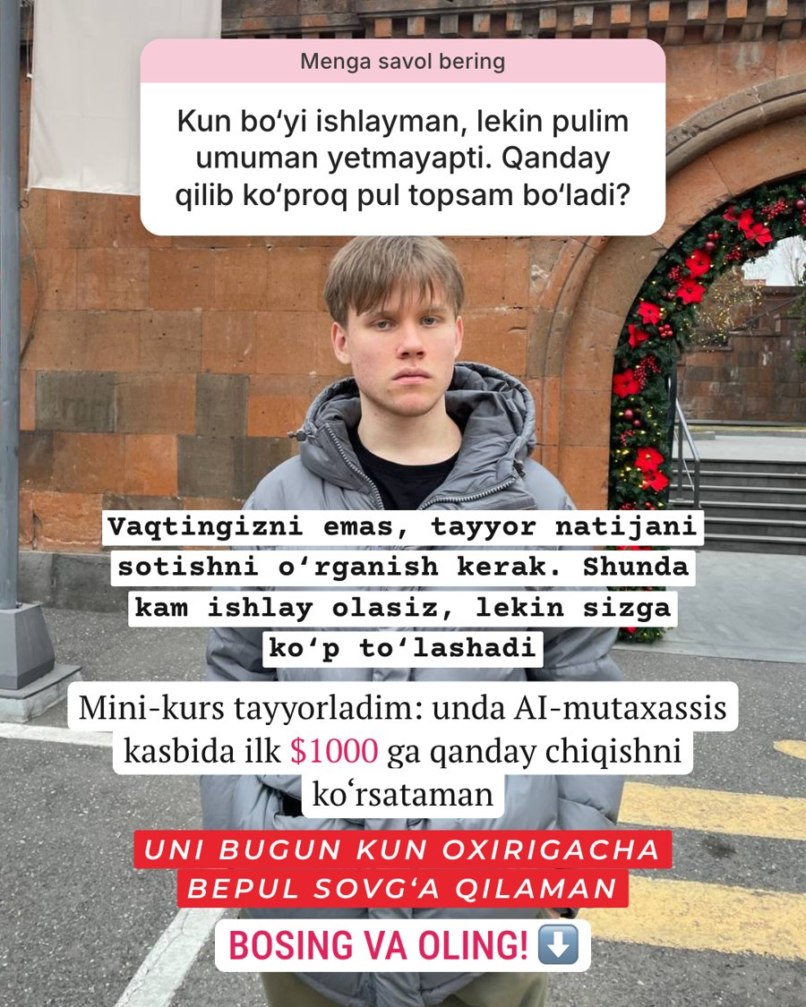
Где | Узбекский (сейчас на макете) | Русский (что хотим сказать)
Шапка стикера | Menga savol bering | Задай мне вопрос
Вопрос | Kun bo‘yi ishlayman, lekin pulim umuman yetmayapti. Qanday qilib ko‘proq pul topsam bo‘ladi? | Работаю целый день, но денег вообще не хватает. Как начать зарабатывать больше?
Ответ 1 | Vaqtingizni emas, tayyor natijani sotishni o‘rganish kerak. Shunda kam ishlay olasiz, lekin sizga ko‘p to‘lashadi | Надо научиться продавать не своё время, а готовый результат. Тогда сможешь работать мало, а платить будут много
Ответ 2 | Mini-kurs tayyorladim: unda AI-mutaxassis kasbida ilk $1000 ga qanday chiqishni ko‘rsataman | Я сделал мини-курс, в котором показываю, как выйти на первые $1000 на профессии AI-специалиста
Ответ 3 | Uni bugun kun oxirigacha bepul sovg‘a qilaman | Дарю его бесплатно сегодня до конца дня
Призыв | Bosing va oling! | Нажимай и забирай!

I2-4 · Стыдно просить деньги у родителей. Вообще уже сам должен им помогать... Но денег не хватает
Файл: 02 Инста — вопрос-ответ / I2-4 Стыдно просить деньги у родителей (4x5 и 9x16 — текст одинаковый)
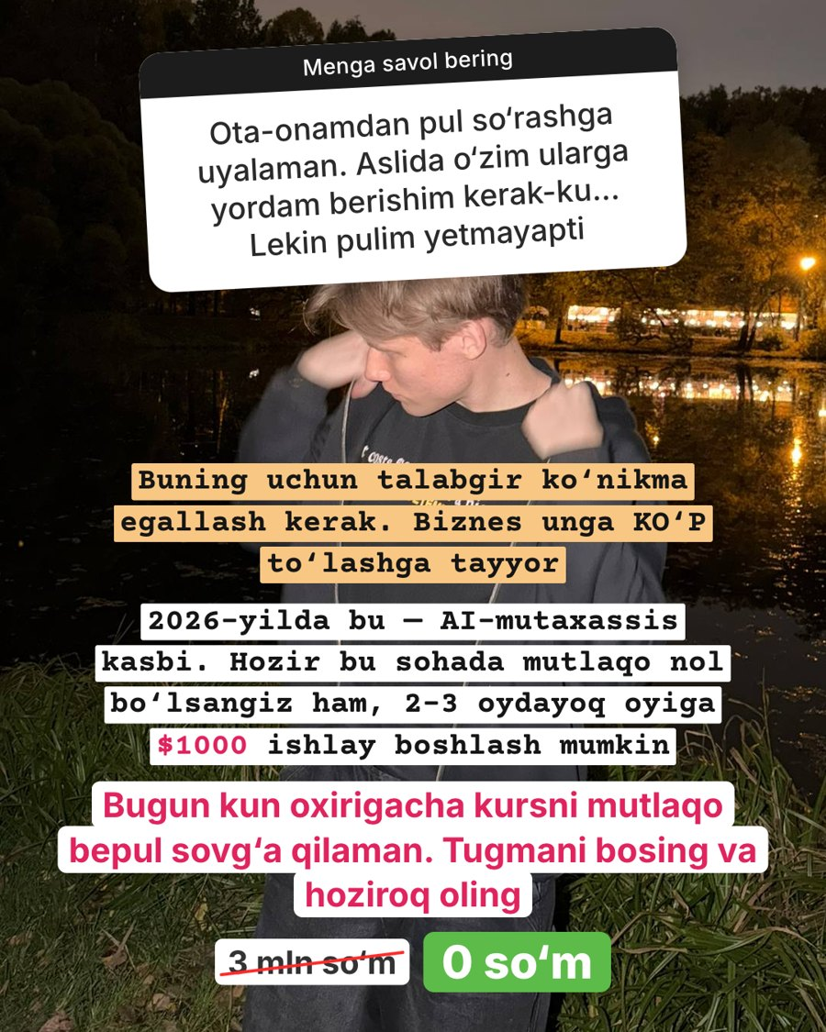
Где | Узбекский (сейчас на макете) | Русский (что хотим сказать)
Шапка стикера | Menga savol bering | Задай мне вопрос
Вопрос | Ota-onamdan pul so‘rashga uyalaman. Aslida o‘zim ularga yordam berishim kerak-ku... Lekin pulim yetmayapti | Стыдно просить деньги у родителей. Вообще уже сам должен им помогать... Но денег не хватает
Ответ 1 | Buning uchun talabgir ko‘nikma egallash kerak. Biznes unga KO‘P to‘lashga tayyor | Для этого надо освоить востребованный навык, за который бизнес готов платить МНОГО
Ответ 2 | 2026-yilda bu — AI-mutaxassis kasbi. Hozir bu sohada mutlaqo nol bo‘lsangiz ham, 2–3 oydayoq oyiga $1000 ishlay boshlash mumkin | В 2026 году это профессия AI-специалиста. Можно выйти на первые $1000 в месяц уже через 2–3 месяца, даже если сейчас ты в этом полный ноль
Ответ 3 | Bugun kun oxirigacha kursni mutlaqo bepul sovg‘a qilaman. Tugmani bosing va hoziroq oling | Сегодня до конца дня дарю курс абсолютно бесплатно. Нажимай на кнопку и забирай сейчас
Старая цена (зачёркнута) | 3 mln so‘m | 3 млн сум
Новая цена | 0 so‘m | 0 сум

03 Инста — текст и фон

I3-1 · Дарю план выхода на $1000
Файл: 03 Инста — текст и фон / I3-1 Дарю план выхода на $1000 (4x5 и 9x16 — текст одинаковый)
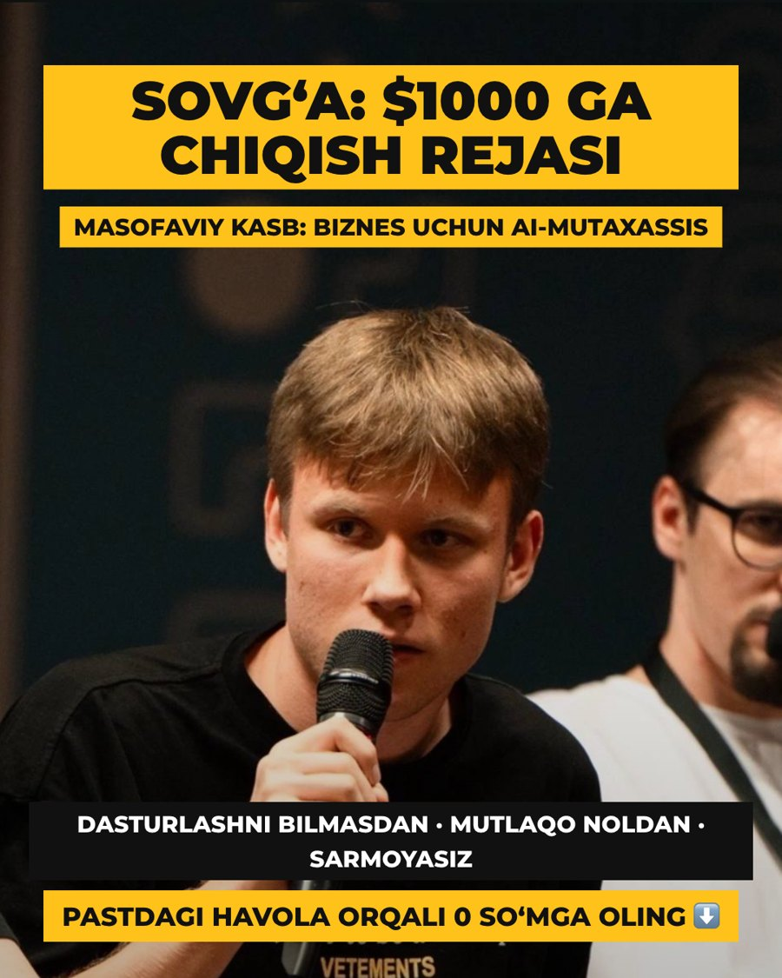
Где | Узбекский (сейчас на макете) | Русский (что хотим сказать)
Заголовок | Sovg‘a: $1000 ga chiqish rejasi | Дарю план выхода на $1000
Подзаголовок | Masofaviy kasb: biznes uchun AI-mutaxassis | Удалённая профессия: специалист по AI для бизнеса
Плашка 1 | dasturlashni bilmasdan | без знаний программирования
Плашка 2 | mutlaqo noldan | с полного нуля
Плашка 3 | sarmoyasiz | без вложений
Призыв | Pastdagi havola orqali 0 so‘mga oling | Забирай по ссылке ниже за 0 сум

I3-2 · Такой сайт я сделал за 2 вечера без знаний программирования, только с помощью ИИ, и продал за 3 млн сум
Файл: 03 Инста — текст и фон / I3-2 Такой сайт я сделал за 2 (видео, 4x5 и 9x16)
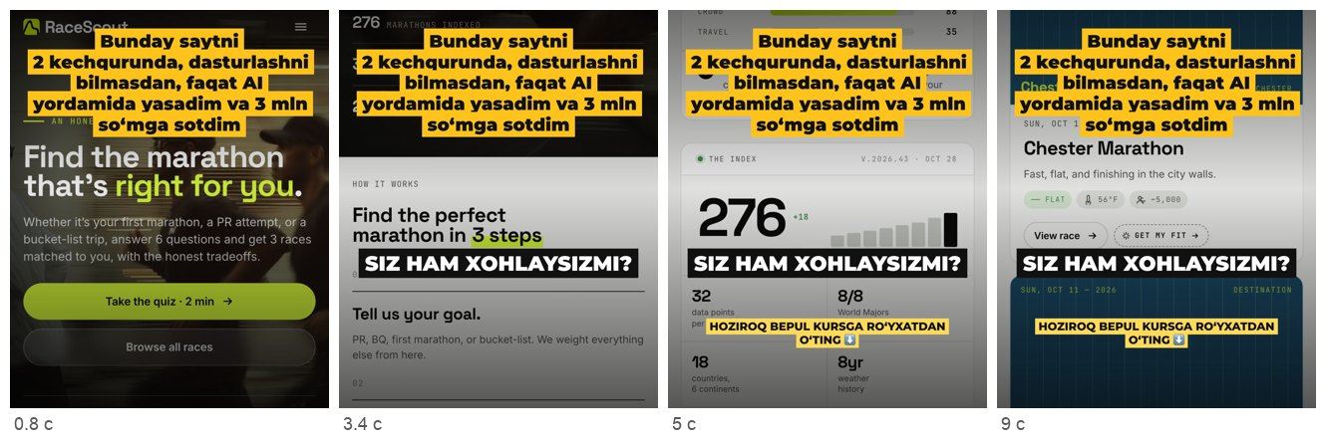
Где | Узбекский (сейчас на макете) | Русский (что хотим сказать)
Заголовок | Bunday saytni 2 kechqurunda, dasturlashni bilmasdan, faqat AI yordamida yasadim va 3 mln so‘mga sotdim | Такой сайт я сделал за 2 вечера без знаний программирования, только с помощью ИИ, и продал за 3 млн сум
Подзаголовок | Siz ham xohlaysizmi? | Хочешь так же?
Призыв | Hoziroq bepul kursga ro‘yxatdan o‘ting | Регистрируйся на бесплатный курс сейчас

I3-3 · Не умеешь находить клиентов и берёшь дёшево за свои услуги?
Файл: 03 Инста — текст и фон / I3-3 Не умеешь находить клиентов и берёшь (4x5 и 9x16 — текст одинаковый)
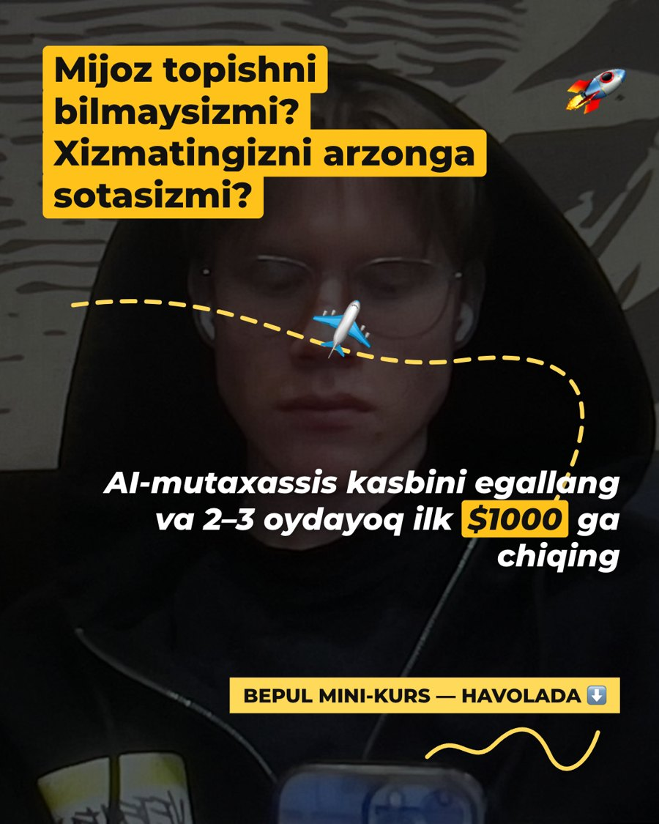
Где | Узбекский (сейчас на макете) | Русский (что хотим сказать)
Заголовок | Mijoz topishni bilmaysizmi? Xizmatingizni arzonga sotasizmi? | Не умеешь находить клиентов и берёшь дёшево за свои услуги?
Подзаголовок | AI-mutaxassis kasbini egallang va 2–3 oydayoq ilk $1000 ga chiqing | Освой профессию AI-специалиста и выйди на первые $1000 уже через 2–3 месяца
Призыв | Bepul mini-kurs — havolada | Бесплатный мини-курс по ссылке

04 Мемы

M1 · Научись создавать сайты
Файл: 04 Мемы / M1 Научись создавать сайты (4x5 и 9x16 — текст одинаковый)
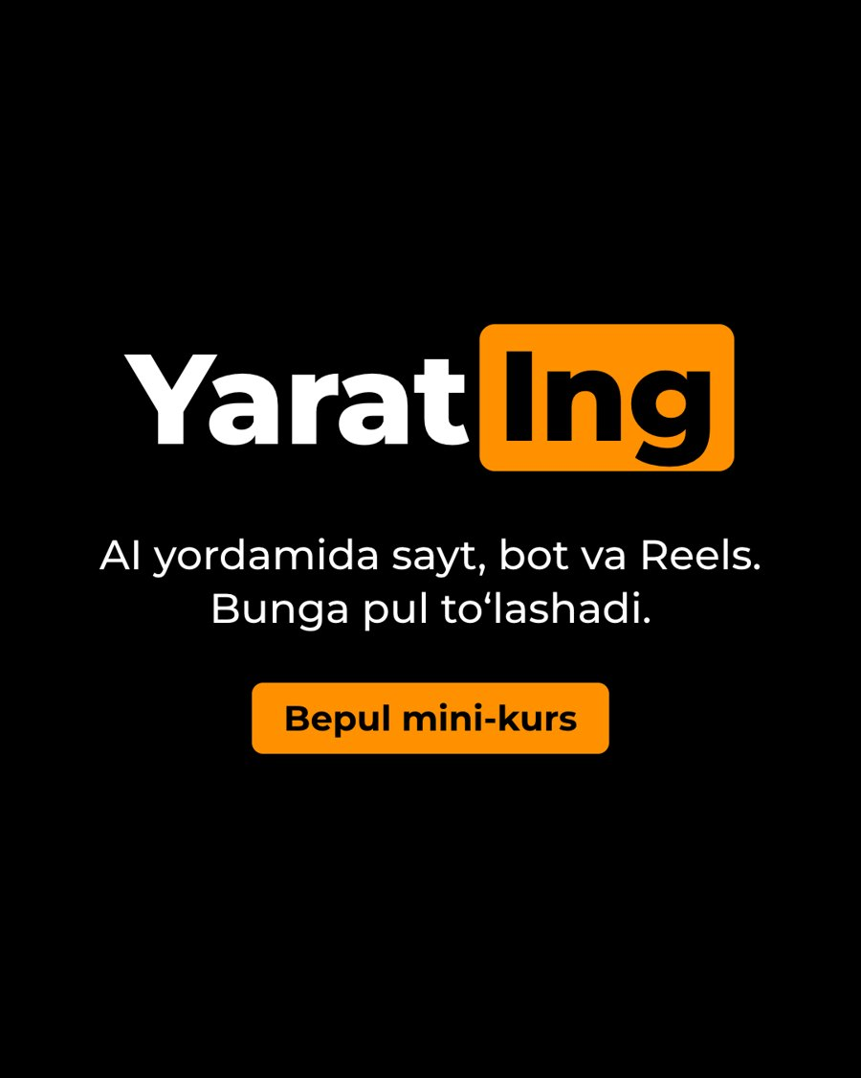
Где | Узбекский (сейчас на макете) | Русский (что хотим сказать)
Логотип (слово + плашка) | Yarat + Ing (читается «Yarating») | Науч + Ись (читается «Научись»)
Строка 1 | AI yordamida sayt, bot va Reels. | создавать сайты, ботов и рилс с помощью ИИ.
Строка 2 | Bunga pul to‘lashadi. | За это платят.
Призыв | Bepul mini-kurs | Бесплатный мини-курс

M2 · Пишем от руки
Файл: 04 Мемы / M2 Пишем от руки (видео, 4x5 и 9x16)
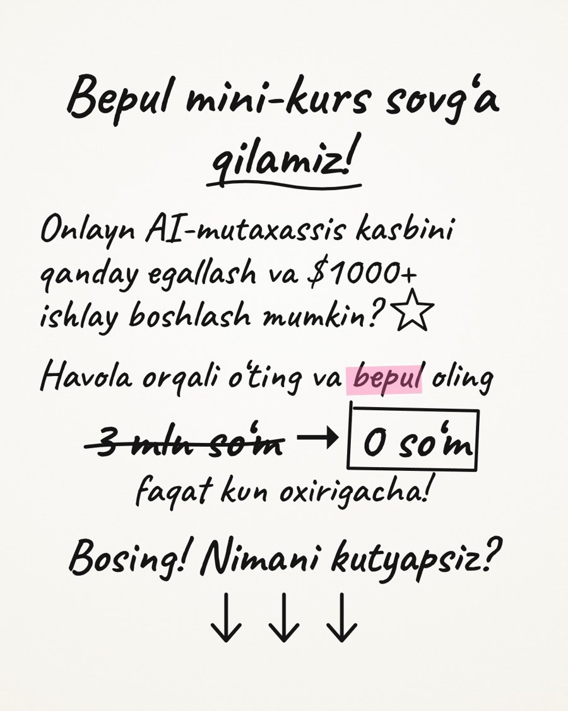
Где | Узбекский (сейчас на макете) | Русский (что хотим сказать)
Строка 1 | Bepul mini-kurs sovg‘a qilamiz! | Дарим бесплатный мини-курс!
Строка 2 | Onlayn AI-mutaxassis kasbini qanday egallash va $1000+ ishlay boshlash mumkin? | Как освоить онлайн-профессию AI-специалиста и начать зарабатывать от $1000?
Строка 3 | Havola orqali o‘ting va bepul oling | Переходи по ссылке и забирай бесплатно
Строка 4 | 3 mln so‘m → 0 so‘m | 3 млн сум → 0 сум
Строка 5 | faqat kun oxirigacha! | только до конца дня!
Строка 6 | Bosing! Nimani kutyapsiz? | Кликай! Чего ждёшь?

M3 · Каждому по курсу
Файл: 04 Мемы / M3 Каждому по курсу (4x5 и 9x16 — текст одинаковый)
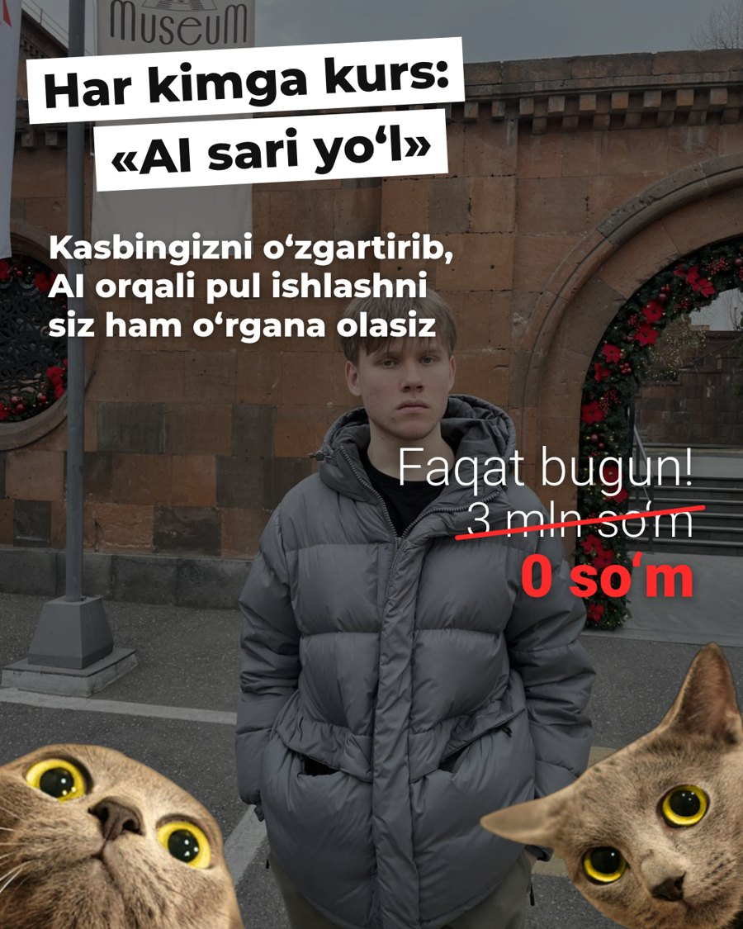
Где | Узбекский (сейчас на макете) | Русский (что хотим сказать)
Плашка 1 | Har kimga kurs: | Каждому по курсу
Плашка 2 | «AI sari yo‘l» | «Путь в ИИ»
Подзаголовок | Kasbingizni o‘zgartirib, AI orqali pul ishlashni siz ham o‘rgana olasiz | Сменить профессию и научиться зарабатывать на ИИ можешь и ты
Справа сверху | Faqat bugun! | Только сегодня!
Старая цена (зачёркнута) | 3 mln so‘m | 3 млн сум
Новая цена | 0 so‘m | 0 сум

M4 · Как научиться зарабатывать на ИИ
Файл: 04 Мемы / M4 Как научиться зарабатывать на ИИ (4x5 и 9x16 — текст одинаковый)
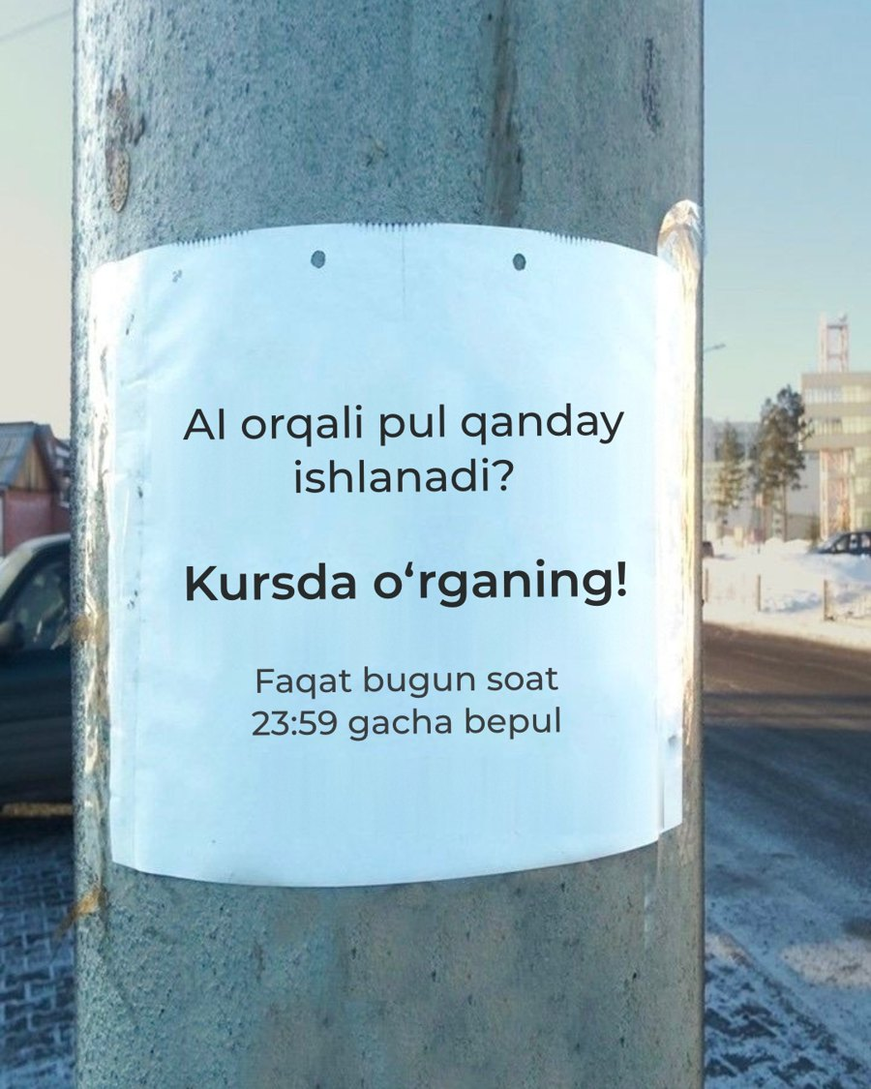
Где | Узбекский (сейчас на макете) | Русский (что хотим сказать)
Строка 1 | AI orqali pul qanday ishlanadi? | Как научиться зарабатывать на ИИ?
Строка 2 | Kursda o‘rganing! | Узнай на курсе!
Строка 3 | Faqat bugun soat 23:59 gacha bepul | Бесплатно только до 23:59 сегодня

M5 · Раздаём курс по заработку на ИИ!
Файл: 04 Мемы / M5 Раздаём курс по заработку на ИИ! (4x5 и 9x16 — текст одинаковый)
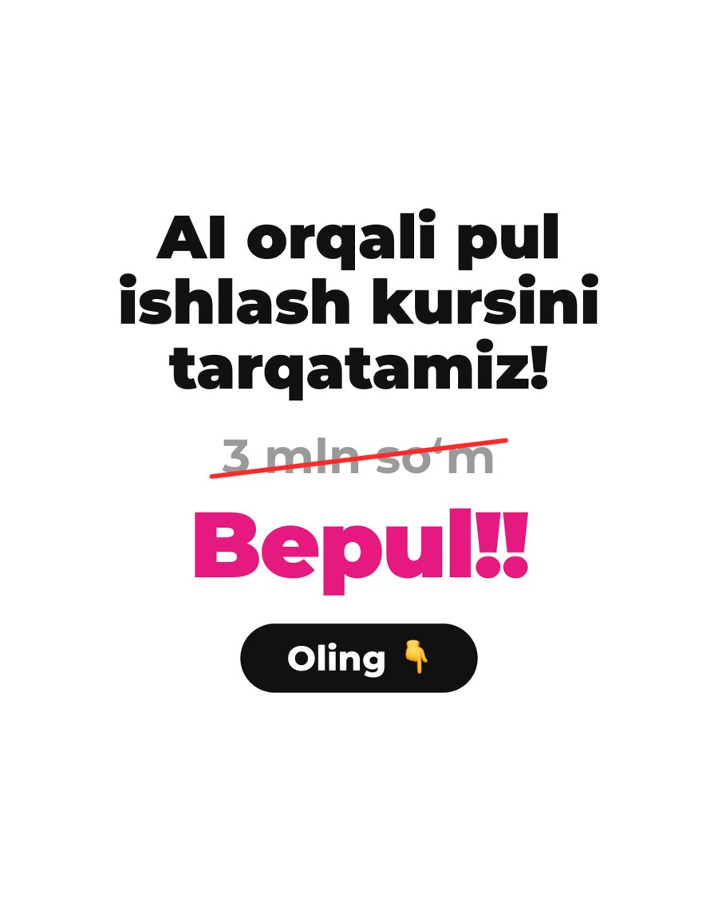
Где | Узбекский (сейчас на макете) | Русский (что хотим сказать)
Заголовок | AI orqali pul ishlash kursini tarqatamiz! | Раздаём курс по заработку на ИИ!
Старая цена (зачёркнута) | 3 mln so‘m | 3 млн сум
Крупно | Bepul!! | Бесплатно!!
Призыв | Oling | Забирай

M6 · Хочешь работать дома за компьютером?
Файл: 04 Мемы / M6 Хочешь работать дома за компьютером (4x5 и 9x16 — текст одинаковый)
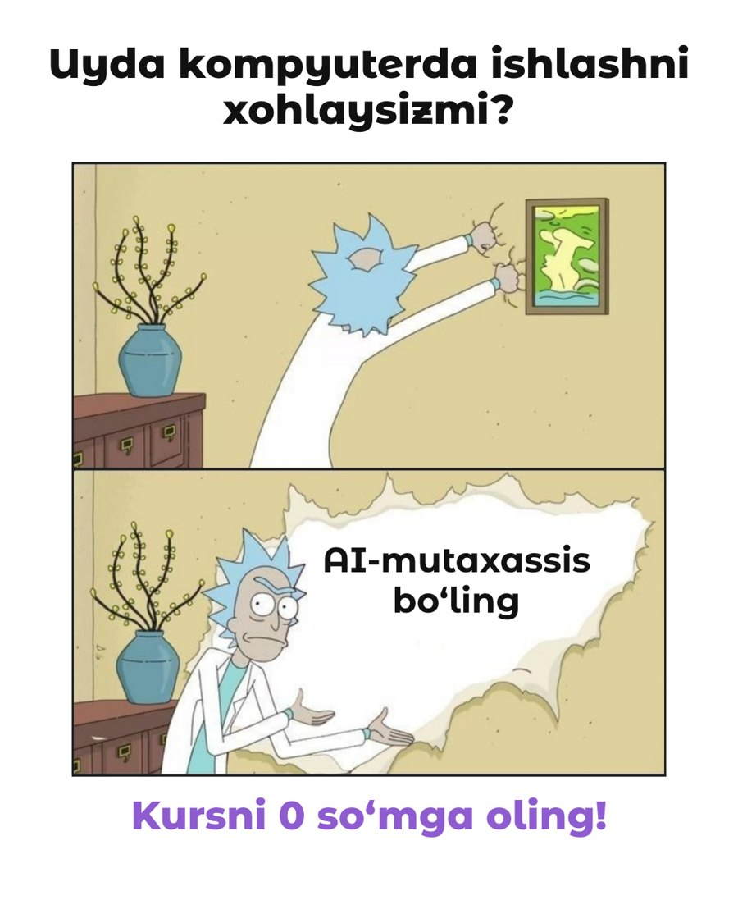
Где | Узбекский (сейчас на макете) | Русский (что хотим сказать)
Над мемом | Uyda kompyuterda ishlashni xohlaysizmi? | Хочешь работать дома за компьютером?
Внутри мема | AI-mutaxassis bo‘ling | Стань AI-специалистом
Под мемом | Kursni 0 so‘mga oling! | Забирай курс за 0 сум!

M7 · Научим зарабатывать от $1000 на ИИ!
Файл: 04 Мемы / M7 Научим зарабатывать от $1000 на ИИ! (4x5 и 9x16 — текст одинаковый)
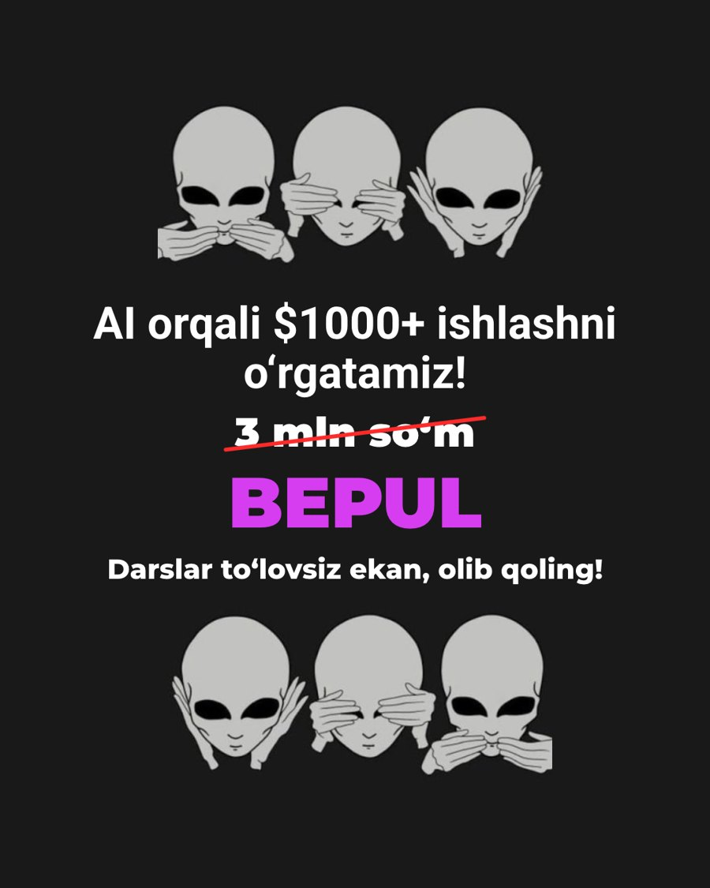
Где | Узбекский (сейчас на макете) | Русский (что хотим сказать)
Заголовок | AI orqali $1000+ ishlashni o‘rgatamiz! | Научим зарабатывать от $1000 на ИИ!
Старая цена (зачёркнута) | 3 mln so‘m | 3 млн сум
Крупно | BEPUL | БЕСПЛАТНО
Призыв | Darslar to‘lovsiz ekan, olib qoling! | Забирай уроки, пока они доступны без оплаты!

05 Видео

V1 · Этот ролик сделал ИИ
Файл: 05 Видео / V1 Этот ролик сделал ИИ (видео, 4x5 и 9x16)
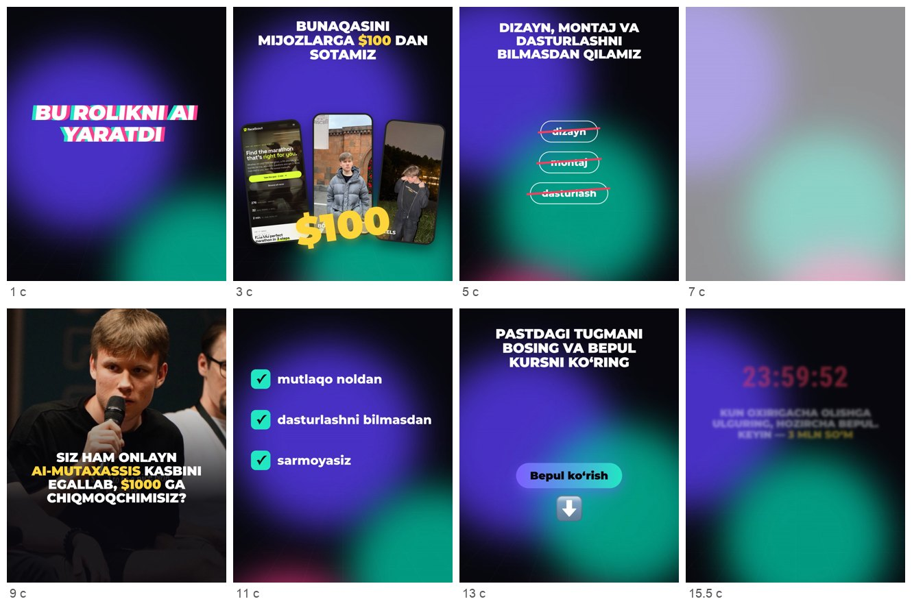
Где | Узбекский (сейчас на макете) | Русский (что хотим сказать)
Сцена 1 | Bu rolikni AI yaratdi | Этот ролик сделал ИИ
Сцена 2 | Bunaqasini mijozlarga $100 dan sotamiz | Такие мы продаём клиентам по $100
Сцена 2, подписи телефонов | SAYT  BOT  REELS | САЙТ  БОТ  REELS
Сцена 3 | Dizayn, montaj va dasturlashni bilmasdan qilamiz | И делаем без знаний дизайна, монтажа и программирования
Сцена 3, плашки (зачёркиваются) | dizayn  montaj  dasturlash | дизайн  монтаж  программирование
Сцена 4 | Bitta rolikka — ikki soatcha | На один ролик — пару часов
Сцена 5 | Siz ham onlayn AI-mutaxassis kasbini egallab, $1000 ga chiqmoqchimisiz? | Тоже хочешь освоить онлайн-профессию AI-специалиста и выйти на $1000?
Сцена 6, галочки | mutlaqo noldan  dasturlashni bilmasdan  sarmoyasiz | с полного нуля  без знаний программирования  без вложений
Сцена 7 | Pastdagi tugmani bosing va bepul kursni ko‘ring | Переходи по кнопке ниже и смотри бесплатный курс
Сцена 7, кнопка | Bepul ko‘rish | Смотреть бесплатно
Сцена 8, под таймером | Kun oxirigacha olishga ulguring, hozircha bepul. Keyin — 3 mln so‘m | Успей забрать до конца дня, пока он бесплатный. Потом — 3 млн сум
Сцена 9, финал | Bosing | Кликай

V2 · Освой профессию AI-специалиста и начни зарабатывать
Файл: 05 Видео / V2 Освой профессию AI-специалиста и начни зарабатывать (видео, 4x5 и 9x16)
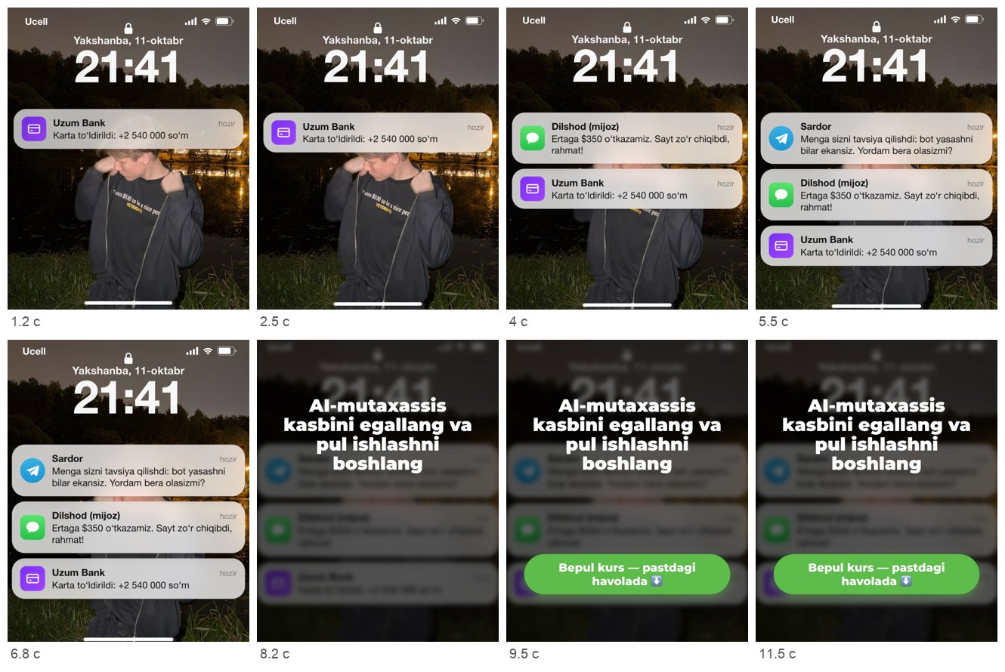
Где | Узбекский (сейчас на макете) | Русский (что хотим сказать)
Дата над часами | Yakshanba, 11-oktabr | Воскресенье, 11 октября
Время в уведомлениях | hozir | сейчас
Уведомление 1 (Uzum Bank) | Karta to‘ldirildi: +2 540 000 so‘m | Пополнение карты: +2 540 000 сум
Уведомление 2, от кого | Dilshod (mijoz) | Дилшод (клиент)
Уведомление 2 | Ertaga $350 o‘tkazamiz. Sayt zo‘r chiqibdi, rahmat! | Завтра переведём $350. Сайт отличный, спасибо!
Уведомление 3 (Sardor) | Menga sizni tavsiya qilishdi: bot yasashni bilar ekansiz. Yordam bera olasizmi? | Мне вас порекомендовали: говорят, вы умеете собирать ботов. Сможете помочь?
Крупная надпись | AI-mutaxassis kasbini egallang va pul ishlashni boshlang | Освой профессию AI-специалиста и начни зарабатывать
Кнопка | Bepul kurs — pastdagi havolada | Бесплатный курс по ссылке ниже

V3-V4 · Монтаж как в референсе (V3) и на HyperFrames (V4, V4б) — тексты общие
Файл: 05 Видео / V3 Монтаж как в референсе (без Никиты) — 4x5.mp4, V4 Монтаж на HyperFrames (без Никиты) — 4x5.mp4, V4б (кадры — из V4)
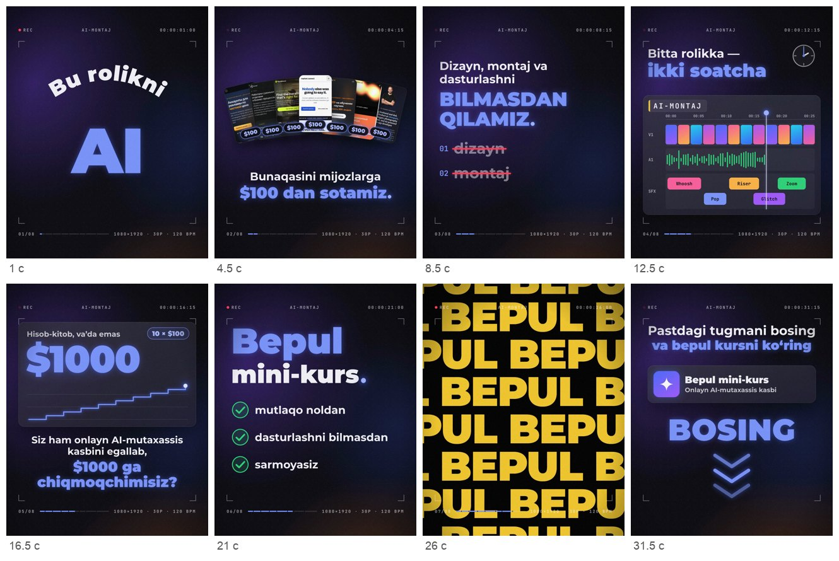
Где | Узбекский (сейчас на макете) | Русский (что хотим сказать)
Начало | Bu rolikni AI yaratdi | Этот ролик сделал ИИ
Про цену | Bunaqasini mijozlarga $100 dan sotamiz | Такие мы продаём клиентам по $100
Плашка (только V3) | TOP-3 | ТОП-3
Без знаний | Dizayn, montaj va dasturlashni bilmasdan qilamiz | И делаем без знаний дизайна, монтажа и программирования
Плашки | dizayn  montaj  dasturlash | дизайн  монтаж  программирование
Плашка | AI-MONTAJ | AI-МОНТАЖ
Время | Bitta rolikka — ikki soatcha | На один ролик — пару часов
Расчёт | Hisob-kitob, va’da emas  10 × $100 | Расчёт, не обещание  10 × $100
Вопрос | Siz ham onlayn AI-mutaxassis kasbini egallab, $1000 ga chiqmoqchimisiz? | Тоже хочешь освоить онлайн-профессию AI-специалиста и выйти на $1000?
Плашка | Bepul mini-kurs | Бесплатный мини-курс
Галочки | mutlaqo noldan  dasturlashni bilmasdan  sarmoyasiz | с полного нуля  без знаний программирования  без вложений
Стена надписей | BEPUL  kun oxirigacha | БЕСПЛАТНО  до конца дня
Дедлайн (только V3) | Kun oxirigacha olishga ulguring, hozircha bepul. | Успей забрать до конца дня, пока он бесплатный.
Цена | 0 so‘m  Keyin — 3 mln so‘m | 0 сум  Потом — 3 млн сум
Призыв | Pastdagi tugmani bosing va bepul kursni ko‘ring | Переходи по кнопке ниже и смотри бесплатный курс
Карточка курса | Bepul mini-kurs  Onlayn AI-mutaxassis kasbi  bepul | Бесплатный мини-курс  Онлайн-профессия AI-специалиста  бесплатно
Кнопка (только V3) | Bepul ko‘rish | Смотреть бесплатно
Финал | Bosing | Кликай

06 Красивые — карусели 1x1

K2-1 · карусель
Файл: 06 Красивые — карусели 1x1 / K2-1 — карусель (6 карточек)
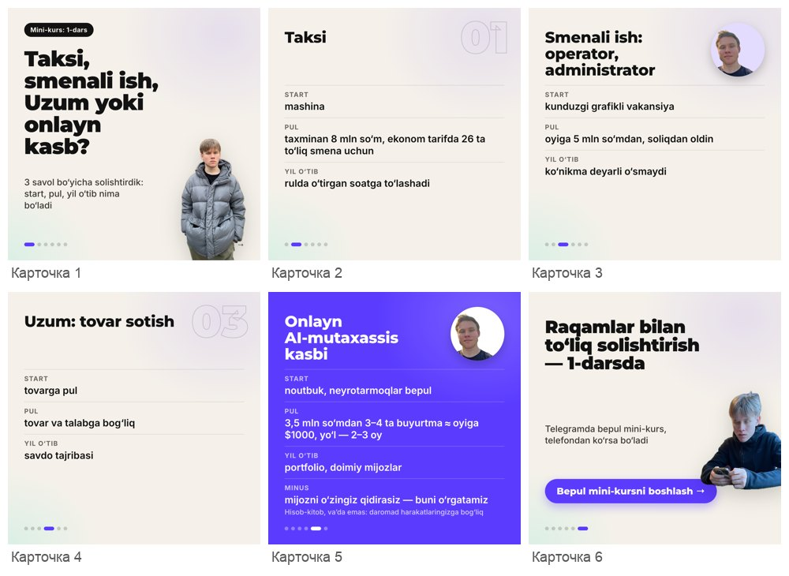
Где | Узбекский (сейчас на макете) | Русский (что хотим сказать)
Карточка 1, плашка сверху | Mini-kurs: 1-dars | Урок 1 мини-курса
Карточка 1, заголовок | Taksi, smenali ish, Uzum yoki onlayn kasb? | Такси, смены, Uzum или онлайн-профессия?
Карточка 1, текст | 3 savol bo‘yicha solishtirdik: start, pul, yil o‘tib nima bo‘ladi | Сравнили по трём вопросам: старт, деньги, что через год
Карточка 2, заголовок | Taksi | Такси
Карточка 2, текст | Start: mashina  Pul: taxminan 8 mln so‘m, ekonom tarifda 26 ta to‘liq smena uchun  Yil o‘tib: rulda o‘tirgan soatga to‘lashadi | Старт: машина  Деньги: около 8 млн сум за 26 полных смен на эконом-тарифе  Через год: платят за часы за рулём
Карточка 3, заголовок | Smenali ish: operator, administrator | Смены: оператор, администратор
Карточка 3, текст | Start: kunduzgi grafikli vakansiya  Pul: oyiga 5 mln so‘mdan, soliqdan oldin  Yil o‘tib: ko‘nikma deyarli o‘smaydi | Старт: вакансия с графиком днём  Деньги: от 5 млн сум в месяц до налогов  Через год: навык почти не растёт
Карточка 4, заголовок | Uzum: tovar sotish | Uzum: продавать товар
Карточка 4, текст | Start: tovarga pul  Pul: tovar va talabga bog‘liq  Yil o‘tib: savdo tajribasi | Старт: деньги на товар  Деньги: зависят от товара и спроса  Через год: опыт торговли
Карточка 5, заголовок | Onlayn AI-mutaxassis kasbi | Онлайн-профессия AI-специалиста
Карточка 5, текст | Start: noutbuk, neyrotarmoqlar bepul  Pul: 3,5 mln so‘mdan 3–4 ta buyurtma ≈ oyiga $1000, yo‘l — 2–3 oy  Yil o‘tib: portfolio, doimiy mijozlar  Minus: mijozni o‘zingiz qidirasiz — buni o‘rgatamiz | Старт: ноутбук, нейросети бесплатные  Деньги: 3–4 заказа по 3,5 млн сум ≈ $1000 в месяц, путь 2–3 месяца  Через год: портфолио, постоянные клиенты  Минус: заказчиков ищешь сам — этому учим
Карточка 5, мелкая строка | Hisob-kitob, va’da emas: daromad harakatlaringizga bog‘liq | Расчёт, не обещание: доход зависит от твоих действий
Карточка 6, заголовок | Raqamlar bilan to‘liq solishtirish — 1-darsda | Полное сравнение по цифрам — в уроке 1
Карточка 6, текст | Telegramda bepul mini-kurs, telefondan ko‘rsa bo‘ladi | Бесплатный мини-курс в Telegram, смотреть можно с телефона
Карточка 6, кнопка | Bepul mini-kursni boshlash | Начать бесплатный мини-курс

K2-1b · карусель
Файл: 06 Красивые — карусели 1x1 / K2-1b — карусель (6 карточек)
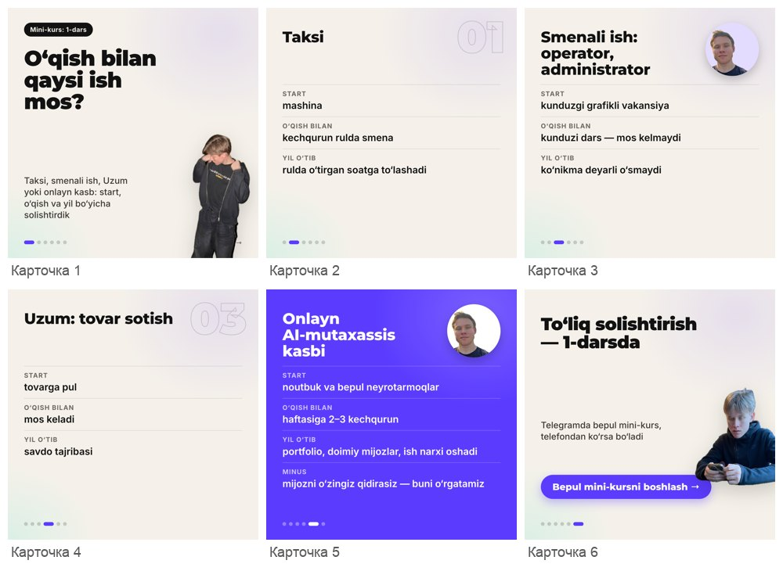
Где | Узбекский (сейчас на макете) | Русский (что хотим сказать)
Карточка 1, плашка сверху | Mini-kurs: 1-dars | Урок 1 мини-курса
Карточка 1, заголовок | O‘qish bilan qaysi ish mos? | Что совместить с парами?
Карточка 1, текст | Taksi, smenali ish, Uzum yoki onlayn kasb: start, o‘qish va yil bo‘yicha solishtirdik | Такси, смены, Uzum или онлайн-профессия: сравнили по старту, учёбе и году
Карточка 2, заголовок | Taksi | Такси
Карточка 2, текст | Start: mashina  O‘qish bilan: kechqurun rulda smena  Yil o‘tib: rulda o‘tirgan soatga to‘lashadi | Старт: машина  С учёбой: смены за рулём вечером  Через год: платят за часы за рулём
Карточка 3, заголовок | Smenali ish: operator, administrator | Смены: оператор, администратор
Карточка 3, текст | Start: kunduzgi grafikli vakansiya  O‘qish bilan: kunduzi dars — mos kelmaydi  Yil o‘tib: ko‘nikma deyarli o‘smaydi | Старт: вакансия с графиком днём  С учёбой: днём пары — не совместить  Через год: навык почти не растёт
Карточка 4, заголовок | Uzum: tovar sotish | Uzum: продавать товар
Карточка 4, текст | Start: tovarga pul  O‘qish bilan: mos keladi  Yil o‘tib: savdo tajribasi | Старт: деньги на товар  С учёбой: можно совмещать  Через год: опыт торговли
Карточка 5, заголовок | Onlayn AI-mutaxassis kasbi | Онлайн-профессия AI-специалиста
Карточка 5, текст | Start: noutbuk va bepul neyrotarmoqlar  O‘qish bilan: haftasiga 2–3 kechqurun  Yil o‘tib: portfolio, doimiy mijozlar, ish narxi oshadi  Minus: mijozni o‘zingiz qidirasiz — buni o‘rgatamiz | Старт: ноутбук и бесплатные нейросети  С учёбой: 2–3 вечера в неделю  Через год: портфолио, постоянные клиенты, цена работы растёт  Минус: заказчиков ищешь сам — этому учим
Карточка 6, заголовок | To‘liq solishtirish — 1-darsda | Полное сравнение — в уроке 1
Карточка 6, текст | Telegramda bepul mini-kurs, telefondan ko‘rsa bo‘ladi | Бесплатный мини-курс в Telegram, смотреть можно с телефона
Карточка 6, кнопка | Bepul mini-kursni boshlash | Начать бесплатный мини-курс

K2-3 · карусель
Файл: 06 Красивые — карусели 1x1 / K2-3 — карусель (6 карточек)
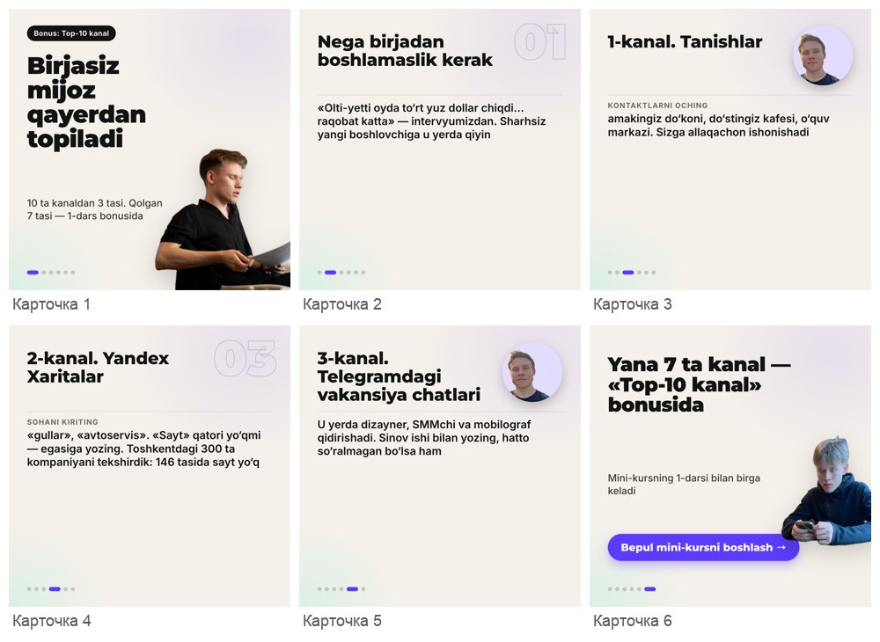
Где | Узбекский (сейчас на макете) | Русский (что хотим сказать)
Карточка 1, плашка сверху | Bonus: Top-10 kanal | Бонус: Топ-10 каналов
Карточка 1, заголовок | Birjasiz mijoz qayerdan topiladi | Где брать заказчиков без бирж
Карточка 1, текст | 10 ta kanaldan 3 tasi. Qolgan 7 tasi — 1-dars bonusida | 3 канала из 10. Остальные 7 — в бонусе к первому уроку
Карточка 2, заголовок | Nega birjadan boshlamaslik kerak | Почему не начинать с биржи
Карточка 2, текст | «Olti-yetti oyda to‘rt yuz dollar chiqdi… raqobat katta» — intervyumizdan. Sharhsiz yangi boshlovchiga u yerda qiyin | «За шесть-семь месяцев выходило четыреста долларов… конкуренция большая» — из нашего интервью. Новичку без отзывов там тяжело
Карточка 3, заголовок | 1-kanal. Tanishlar | Канал 1. Знакомые
Карточка 3, текст | Kontaktlarni oching: amakingiz do‘koni, do‘stingiz kafesi, o‘quv markazi. Sizga allaqachon ishonishadi | Открой контакты: магазин дяди, кафе друга, учебный центр. Тебе уже доверяют
Карточка 4, заголовок | 2-kanal. Yandex Xaritalar | Канал 2. Яндекс Карты
Карточка 4, текст | Sohani kiriting: «gullar», «avtoservis». «Sayt» qatori yo‘qmi — egasiga yozing. Toshkentdagi 300 ta kompaniyani tekshirdik: 146 tasida sayt yo‘q | Введи нишу: «цветы», «автосервис». Нет строки «Сайт» — пиши владельцу. Мы проверили 300 компаний Ташкента: у 146 сайта нет
Карточка 5, заголовок | 3-kanal. Telegramdagi vakansiya chatlari | Канал 3. Чаты вакансий в Telegram
Карточка 5, текст | U yerda dizayner, SMMchi va mobilograf qidirishadi. Sinov ishi bilan yozing, hatto so‘ralmagan bo‘lsa ham | Там ищут дизайнеров, SMM и мобилографов. Откликайся с пробной работой, даже если её не просили
Карточка 6, заголовок | Yana 7 ta kanal — «Top-10 kanal» bonusida | Ещё 7 каналов — в бонусе «Топ-10 каналов»
Карточка 6, текст | Mini-kursning 1-darsi bilan birga keladi | Придёт вместе с первым уроком мини-курса
Карточка 6, кнопка | Bepul mini-kursni boshlash | Начать бесплатный мини-курс

K2-4 · карусель
Файл: 06 Красивые — карусели 1x1 / K2-4 — карусель (4 карточек)
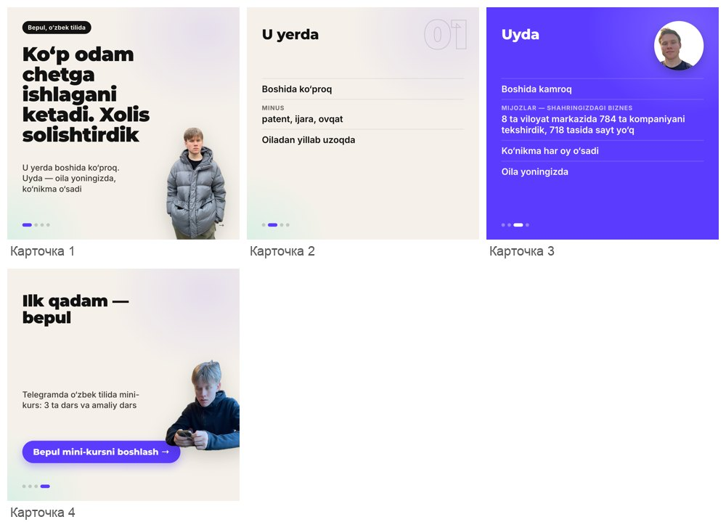
Где | Узбекский (сейчас на макете) | Русский (что хотим сказать)
Карточка 1, плашка сверху | Bepul, o‘zbek tilida | Бесплатно, на узбекском
Карточка 1, заголовок | Ko‘p odam chetga ishlagani ketadi. Xolis solishtirdik | Многие уезжают на заработки. Сравнили честно
Карточка 1, текст | U yerda boshida ko‘proq. Uyda — oila yoningizda, ko‘nikma o‘sadi | Там больше на старте. Дома — семья рядом и навык растёт
Карточка 2, заголовок | U yerda | Там
Карточка 2, текст | Boshida ko‘proq  Minus: patent, ijara, ovqat  Oiladan yillab uzoqda | Больше на старте  Минус: патент, аренда, еда  Годы вдали от семьи
Карточка 3, заголовок | Uyda | Дома
Карточка 3, текст | Boshida kamroq  Mijozlar — shahringizdagi biznes: 8 ta viloyat markazida 784 ta kompaniyani tekshirdik, 718 tasida sayt yo‘q  Ko‘nikma har oy o‘sadi  Oila yoningizda | Сначала меньше  Заказчики — бизнес твоего города: проверили 784 компании в 8 областных городах, у 718 нет сайта  Навык растёт каждый месяц  Семья рядом
Карточка 4, заголовок | Ilk qadam — bepul | Первый шаг — бесплатно
Карточка 4, текст | Telegramda o‘zbek tilida mini-kurs: 3 ta dars va amaliy dars | Мини-курс на узбекском в Telegram: 3 урока и практический урок
Карточка 4, кнопка | Bepul mini-kursni boshlash | Начать бесплатный мини-курс

08 Инста — короткие тексты (A-B)

I1-1S · Как зарабатывать $1000 в месяц на ИИ?
Файл: 08 Инста — короткие тексты (A-B) / I1-1S Как зарабатывать $1000 в месяц (4x5 и 9x16 — текст одинаковый)
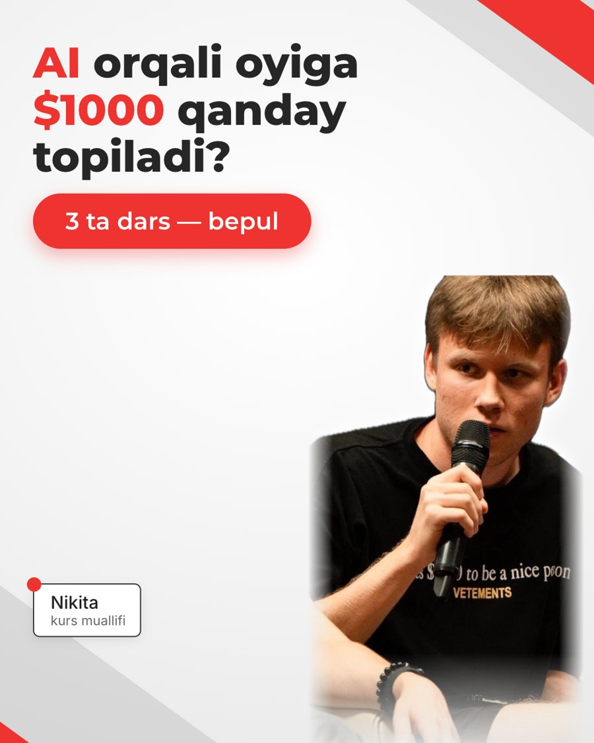
Где | Узбекский (сейчас на макете) | Русский (что хотим сказать)
Заголовок | AI orqali oyiga $1000 qanday topiladi? | Как зарабатывать $1000 в месяц на ИИ?
Призыв | 3 ta dars — bepul | 3 урока бесплатно
Подпись у фото | Nikita / kurs muallifi | Никита / автор курса

I1-2S · Как выйти на $1000 удалённо?
Файл: 08 Инста — короткие тексты (A-B) / I1-2S Как выйти на $1000 удалённо (4x5 и 9x16 — текст одинаковый)
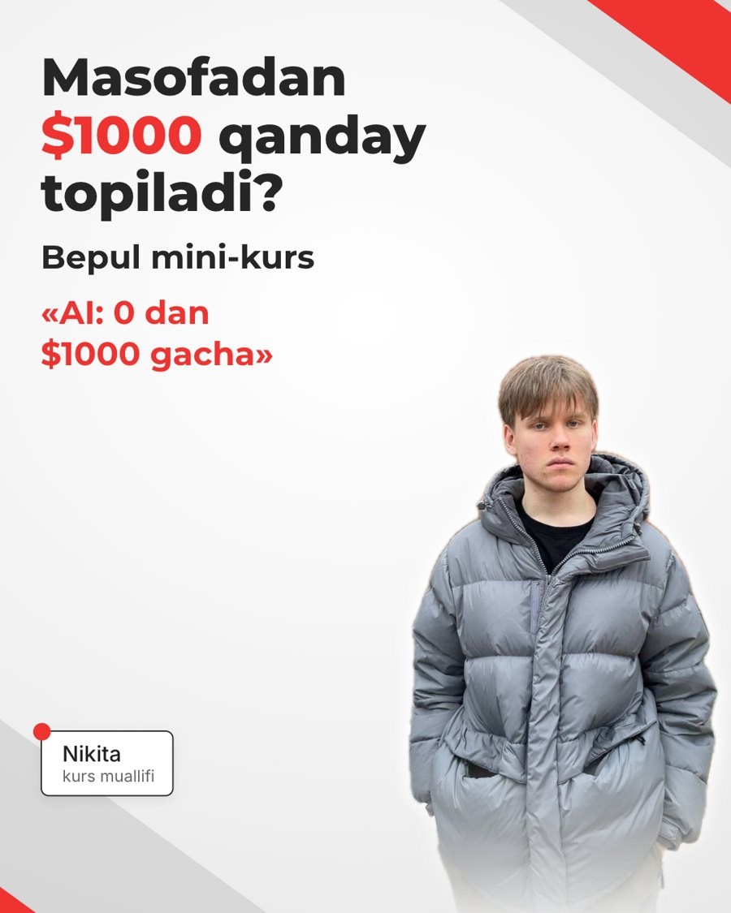
Где | Узбекский (сейчас на макете) | Русский (что хотим сказать)
Заголовок | Masofadan $1000 qanday topiladi? | Как выйти на $1000 удалённо?
Подзаголовок | Bepul mini-kurs | Бесплатный мини-курс
Название курса | «AI: 0 dan $1000 gacha» | «С 0 до $1000 на AI»
Подпись у фото | Nikita / kurs muallifi | Никита / автор курса

I2-1S · Как выйти на $1000 удалённо?
Файл: 08 Инста — короткие тексты (A-B) / I2-1S Как выйти на $1000 удалённо (4x5 и 9x16 — текст одинаковый)
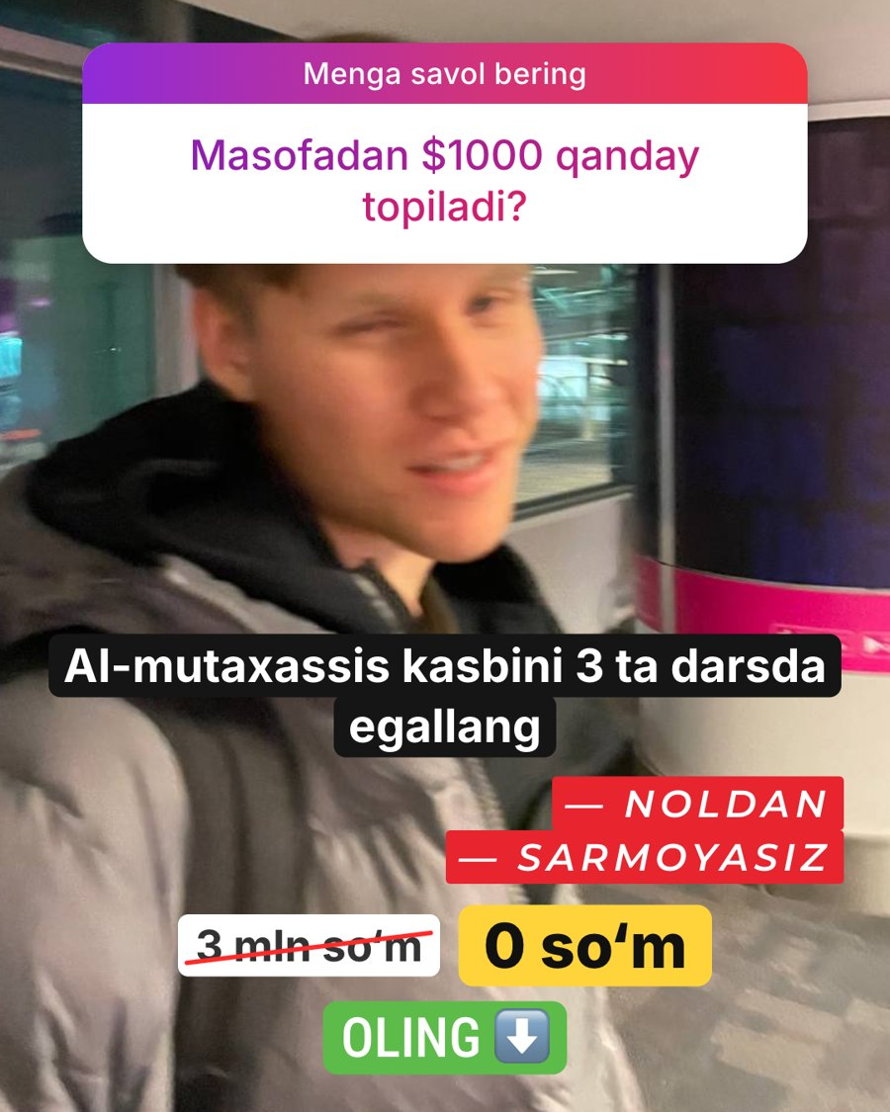
Где | Узбекский (сейчас на макете) | Русский (что хотим сказать)
Шапка стикера | Menga savol bering | Задай мне вопрос
Вопрос | Masofadan $1000 qanday topiladi? | Как выйти на $1000 удалённо?
Ответ | AI-mutaxassis kasbini 3 ta darsda egallang | Освой профессию AI-специалиста за 3 урока
Плашка 1 | noldan | с нуля
Плашка 2 | sarmoyasiz | без вложений
Старая цена (зачёркнута) | 3 mln so‘m | 3 млн сум
Новая цена | 0 so‘m | 0 сум
Призыв | Oling | Забирай

I2-2S · Надоело брать деньги у родителей. Что посоветуешь?
Файл: 08 Инста — короткие тексты (A-B) / I2-2S Надоело брать деньги у родителей. Что (4x5 и 9x16 — текст одинаковый)
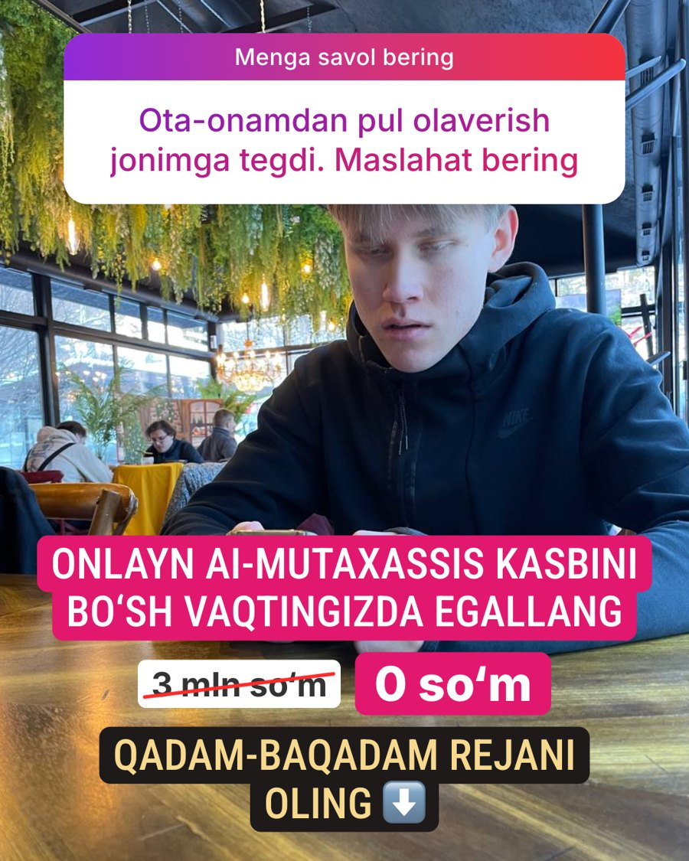
Где | Узбекский (сейчас на макете) | Русский (что хотим сказать)
Шапка стикера | Menga savol bering | Задай мне вопрос
Вопрос | Ota-onamdan pul olaverish jonimga tegdi. Maslahat bering | Надоело брать деньги у родителей. Что посоветуешь?
Ответ | Onlayn AI-mutaxassis kasbini bo‘sh vaqtingizda egallang | Освой онлайн-профессию AI-специалиста — в свободное время
Старая цена (зачёркнута) | 3 mln so‘m | 3 млн сум
Новая цена | 0 so‘m | 0 сум
Призыв | Qadam-baqadam rejani oling | Забирай план

I2-3S · Работаю весь день, а денег не хватает. Что делать?
Файл: 08 Инста — короткие тексты (A-B) / I2-3S Работаю весь день, а денег не (4x5 и 9x16 — текст одинаковый)
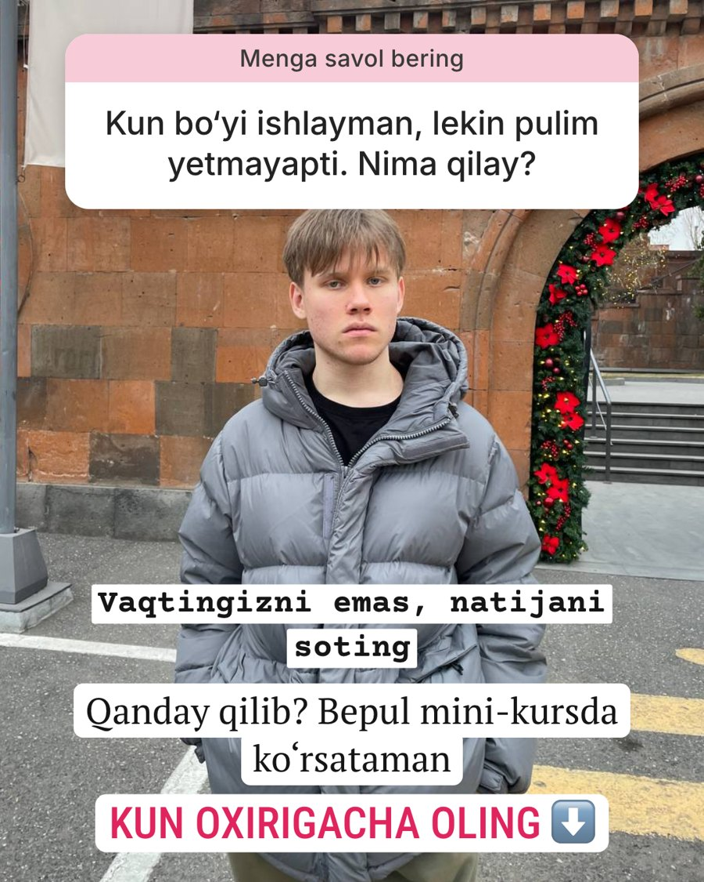
Где | Узбекский (сейчас на макете) | Русский (что хотим сказать)
Шапка стикера | Menga savol bering | Задай мне вопрос
Вопрос | Kun bo‘yi ishlayman, lekin pulim yetmayapti. Nima qilay? | Работаю весь день, а денег не хватает. Что делать?
Ответ 1 | Vaqtingizni emas, natijani soting | Продавай не время, а результат
Ответ 2 | Qanday qilib? Bepul mini-kursda ko‘rsataman | Как — показываю в бесплатном мини-курсе
Призыв | Kun oxirigacha oling | Забирай до конца дня

I2-4S · Стыдно просить деньги у родителей
Файл: 08 Инста — короткие тексты (A-B) / I2-4S Стыдно просить деньги у родителей (4x5 и 9x16 — текст одинаковый)
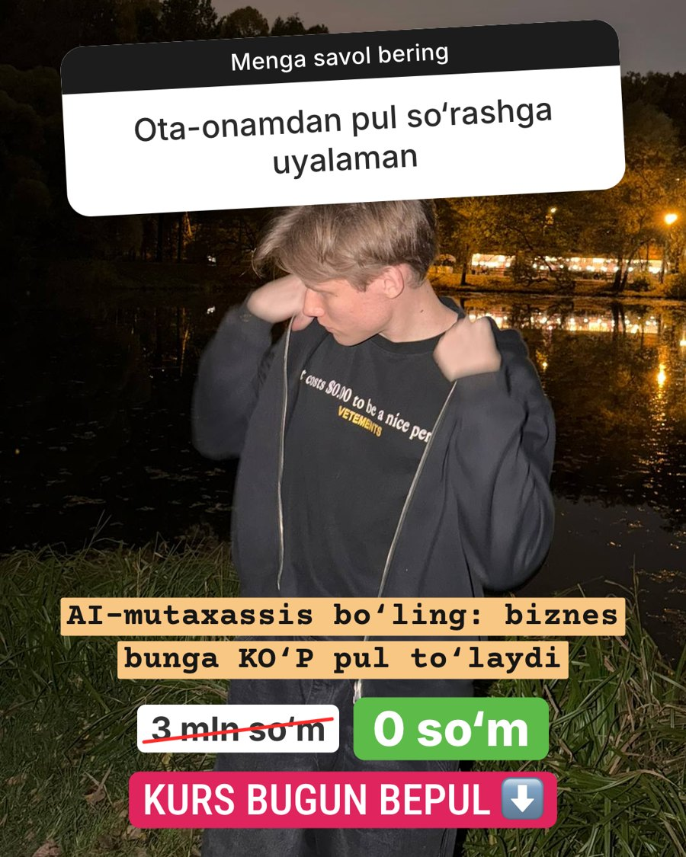
Где | Узбекский (сейчас на макете) | Русский (что хотим сказать)
Шапка стикера | Menga savol bering | Задай мне вопрос
Вопрос | Ota-onamdan pul so‘rashga uyalaman | Стыдно просить деньги у родителей
Ответ | AI-mutaxassis bo‘ling: biznes bunga KO‘P pul to‘laydi | Освой навык, за который бизнес платит МНОГО — AI-специалист
Старая цена (зачёркнута) | 3 mln so‘m | 3 млн сум
Новая цена | 0 so‘m | 0 сум
Призыв | Kurs bugun bepul | Курс бесплатно сегодня

I3-1S · План выхода на $1000 — в подарок
Файл: 08 Инста — короткие тексты (A-B) / I3-1S План выхода на $1000 (4x5 и 9x16 — текст одинаковый)
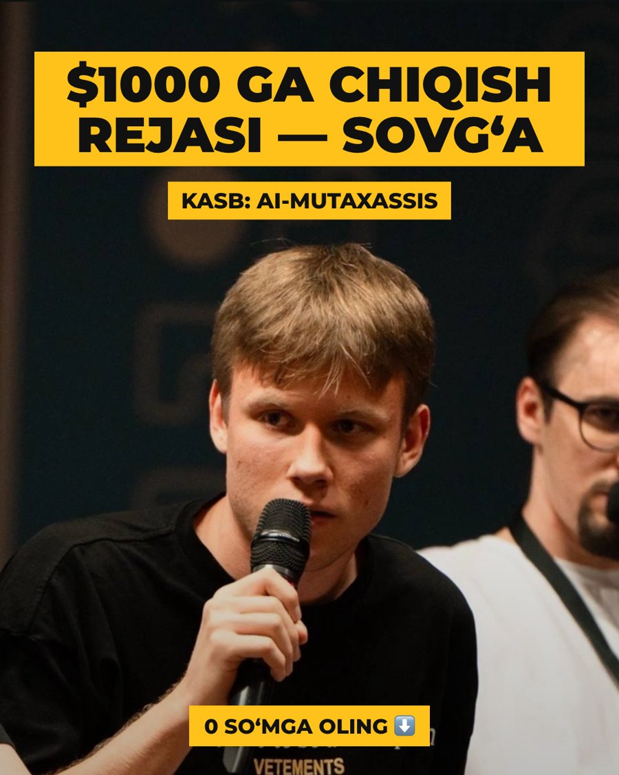
Где | Узбекский (сейчас на макете) | Русский (что хотим сказать)
Заголовок | $1000 ga chiqish rejasi — sovg‘a | План выхода на $1000 — в подарок
Подзаголовок | Kasb: AI-mutaxassis | Профессия: AI-специалист
Призыв | 0 so‘mga oling | Забирай за 0 сум

I3-3S · Не можешь найти клиентов?
Файл: 08 Инста — короткие тексты (A-B) / I3-3S Не можешь найти клиентов (4x5 и 9x16 — текст одинаковый)
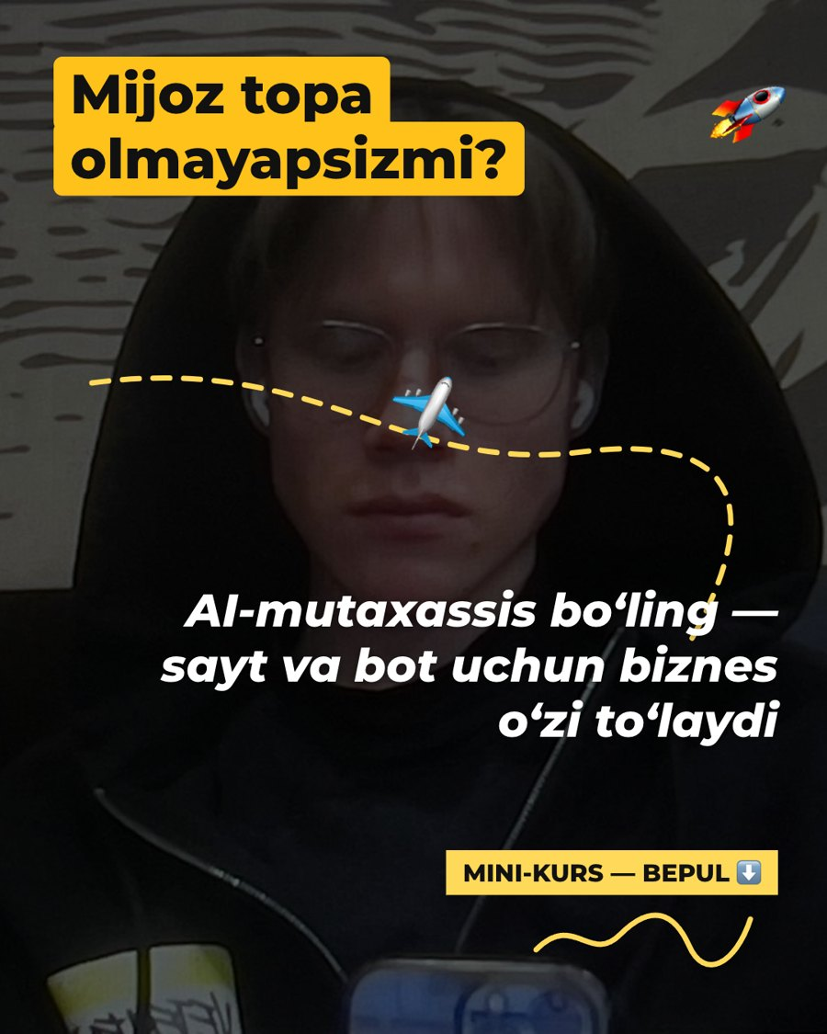
Где | Узбекский (сейчас на макете) | Русский (что хотим сказать)
Заголовок | Mijoz topa olmayapsizmi? | Не можешь найти клиентов?
Подзаголовок | AI-mutaxassis bo‘ling — sayt va bot uchun biznes o‘zi to‘laydi | Стань AI-специалистом — бизнес сам платит за сайты и ботов
Призыв | Mini-kurs — bepul | Мини-курс бесплатно

